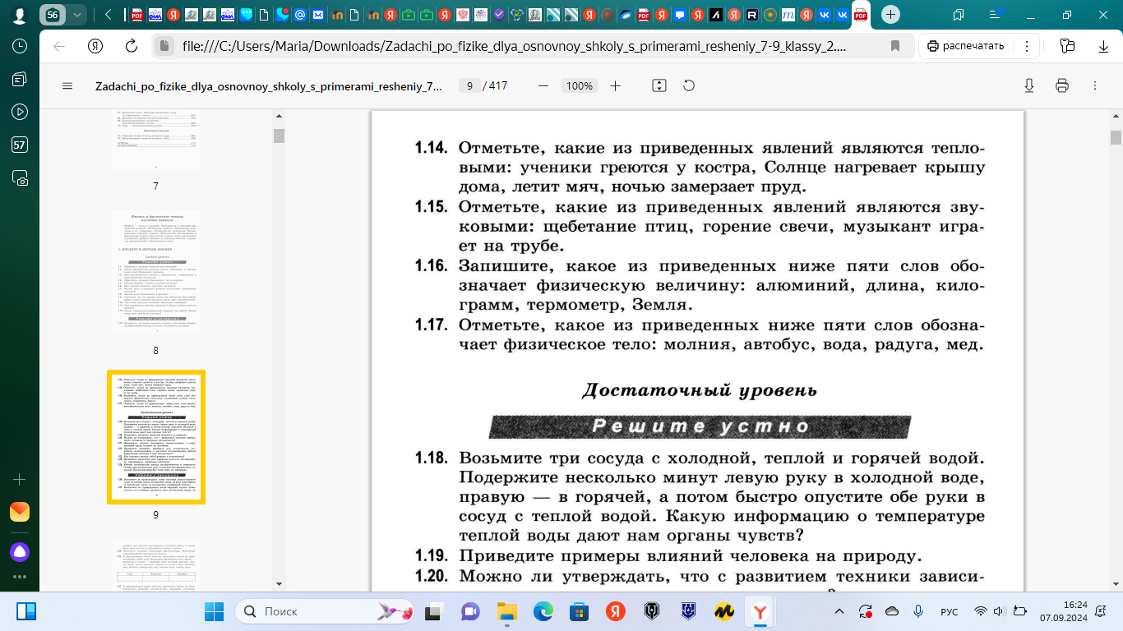
Карточка 1 Д/з
1.

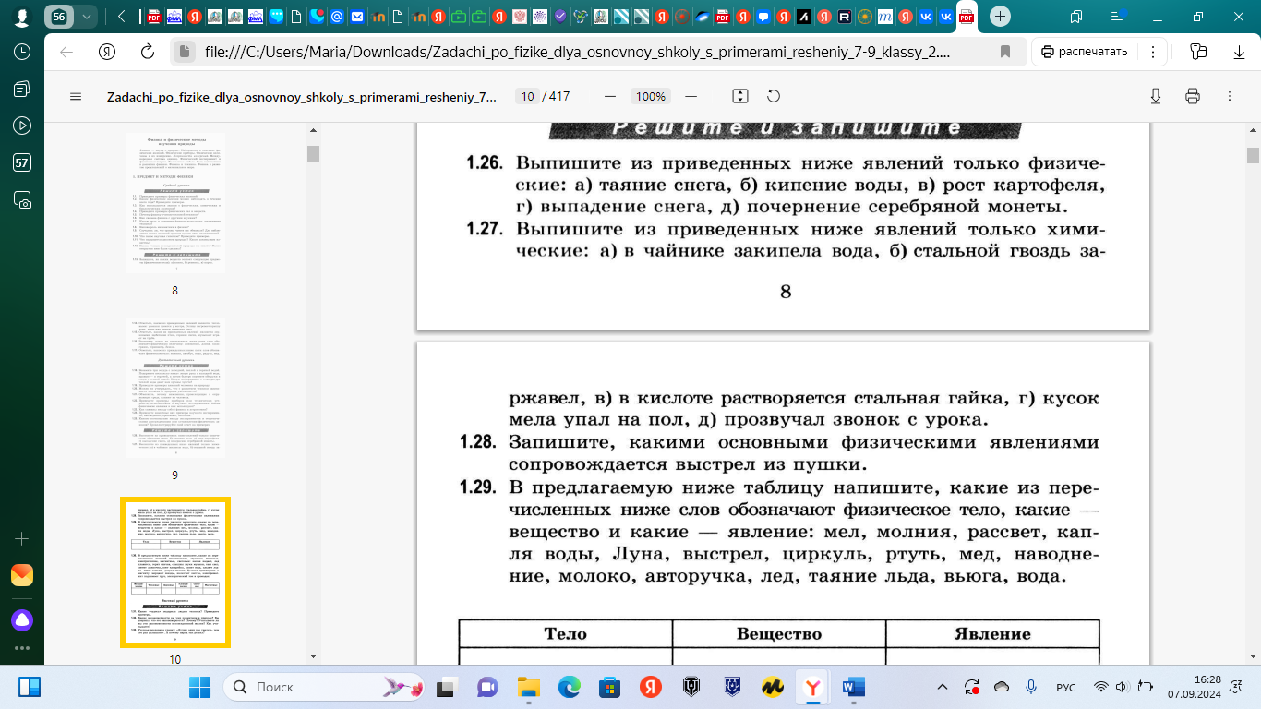
2.

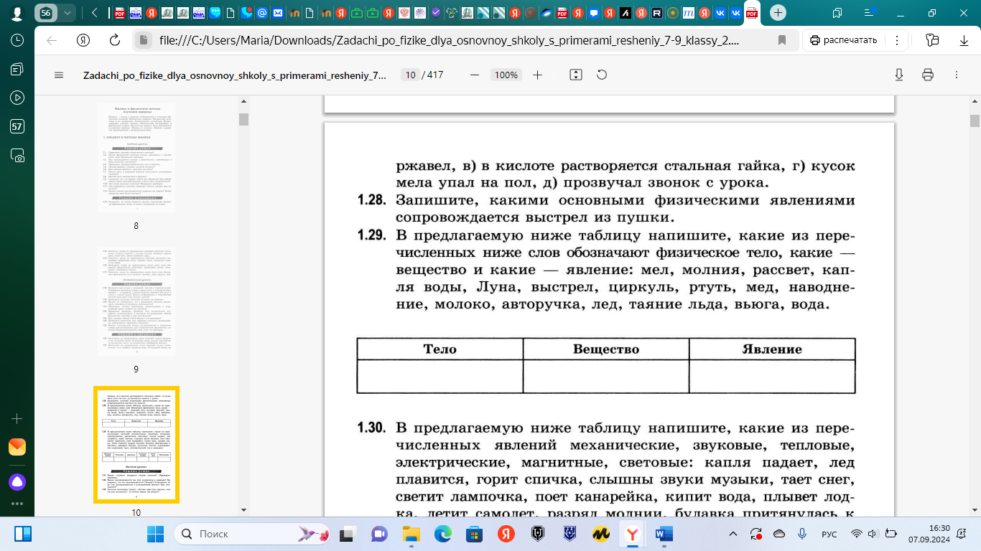
3.

4.
Необходимо записать названия явлений и соответствующие им процессы при выстреле
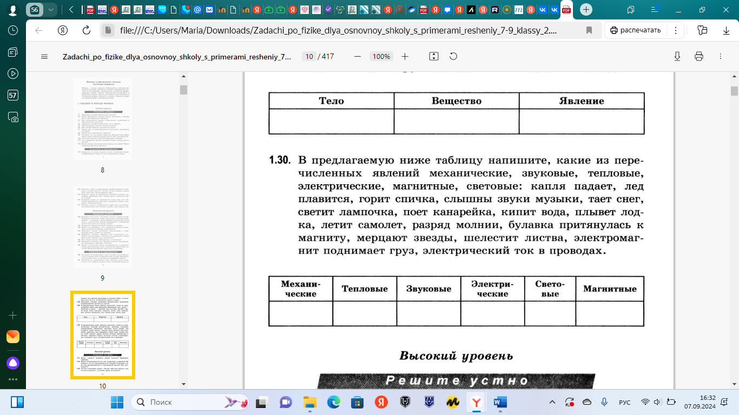
5.

Явление может быть занесено в несколько столбиков.

